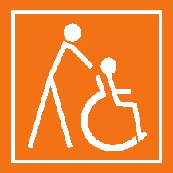
Zimní stadión Olomouc | Hynaisova 1091/9a, 779 00 Olomouc | GPS N 49°35.82980′, E 17°14.67973′
https://www.hc-olomouc.cz/zobraz.asp?t=informace-o-stadionu

Zimní stadion Olomouc

INTERIÉR A VSTUP
Zimní stadion se nachází cca 300 metrů od zastávek tramvaje Palackého a Náměstí Hrdinů. Pro vstup ke stadionu je možné využít buď schodiště o 12 schodech, hloubkou jednoho schodu 27 cm a výškou 17 cm. Pro bezbariérový vstup je nutné ovšem obejít areál zimního stadionu ulicí Wellnerovou a poté ulicí Brožíkovou, která je napravo od ulice Wellnerova. Následně se dostaneme skrz velkou bránu ke stadionu, tato cesta je cca o 200 metrů delší. U stadionu je parkoviště pro osobní automobily. Po osobní domluvě s vrátným je možné zde parkovat cca do 11:30 hod (pokud není hrací den). Pro vstup na stadion slouží dvoukřídlé mechanické dveře s otevíráním ven, průjezdová šířka jednoho křídla je 85 cm. U vstupu se nachází recepce. Prostor před dveřmi i v zádveří je dostatečný. Pro vstup je nutné překonat krátký nájezd o podélném sklonu 10,5%. V prostoru před vstupem i za vstupem je gumová pryž s otvory. Prosklené plochy dveří nejsou kontrastně značeny. Po vstupu do samotných prostor stadionu se k ledové ploše dostaneme dveřmi na protější straně vpravo, průjezdová šířka činí 90 cm, jsou volně přístupné, jednokřídlé, mechanicky se otevírají ven. Prostor přede dveřmi i v zádveří je dostatečný. Dveře jsou neprůhledné. Za dveřmi už se nachází ledová plocha, kde ke vstupu na ni slouží vstup po pravé straně. Případně vstup ze střídaček, ke kterým se dostaneme vlevo po průjezdu vrátky o průjezdové šířce 87 cm.

Hygienické zařízení
Upravené WC na zimním stadionu chybí. K dispozici je jednak běžné WC v kancelářích po vstupu vpravo (průjezdná šířka 60 cm), případně potom WC v okolí šaten, které se po vstupu k ledové ploše nacházejí vpravo za trestnou lavicí. Nicméně průjezdná šířka dveří na WC je pouze 60 cm, bez madel, s minimem prostoru, proto naprosto nevhodný. Kromě běžných WC jsou dostupné sprchy, pro přístup k nim je ovšem nutné překonat 10 cm vysoký práh, sprchy nejsou speciálně upraveny.

FOTOGALERIE
Obrázek 1. Přístup ke stadionu po schodech
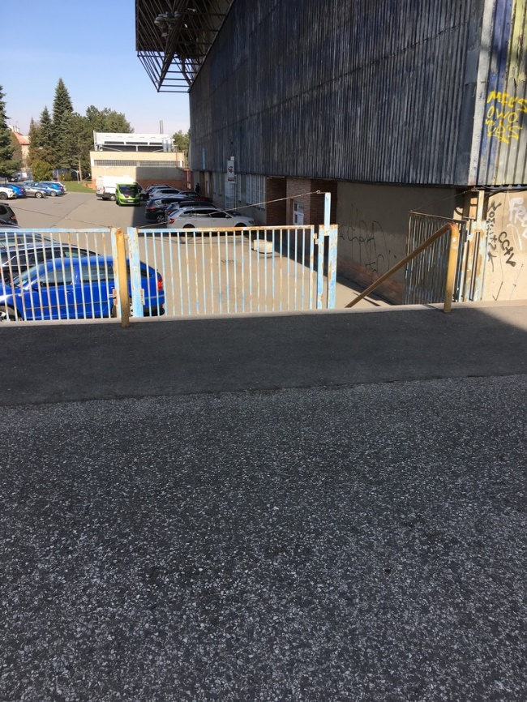

Obrázek 2. Detailní pohled na schody
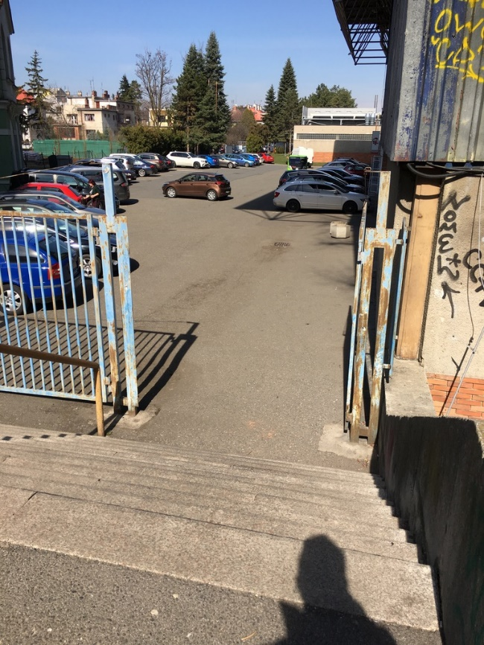

Obrázek 3. Přístup ke stadionu branou
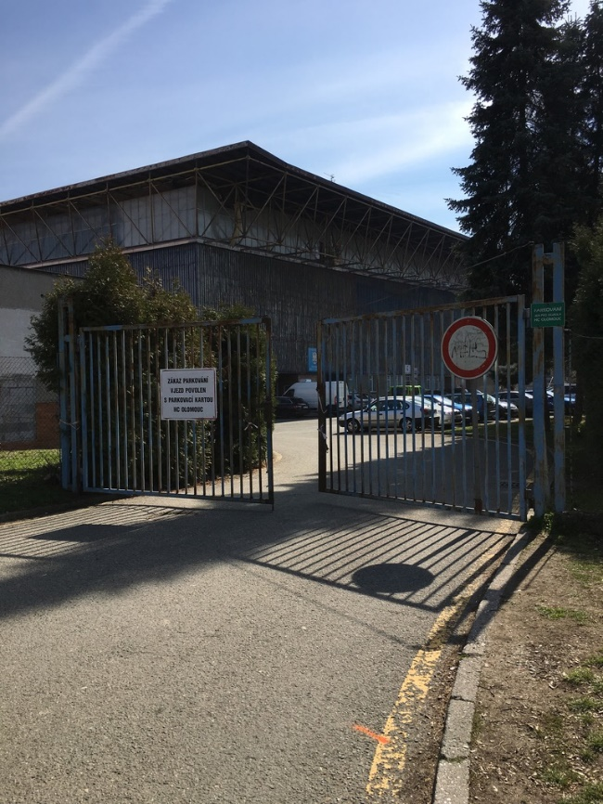

Obrázek 4. Hygienické zázemí – pohled na umyvadla
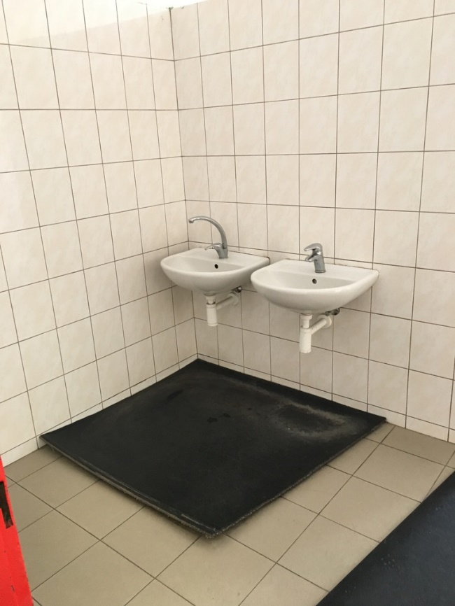

Obrázek 5. Hygienické zázemí – pohled na pisoáry
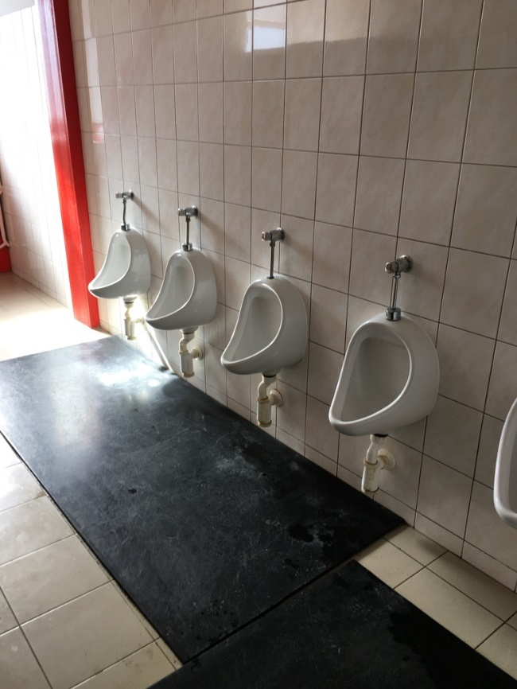

Obrázek 6. Sprchy
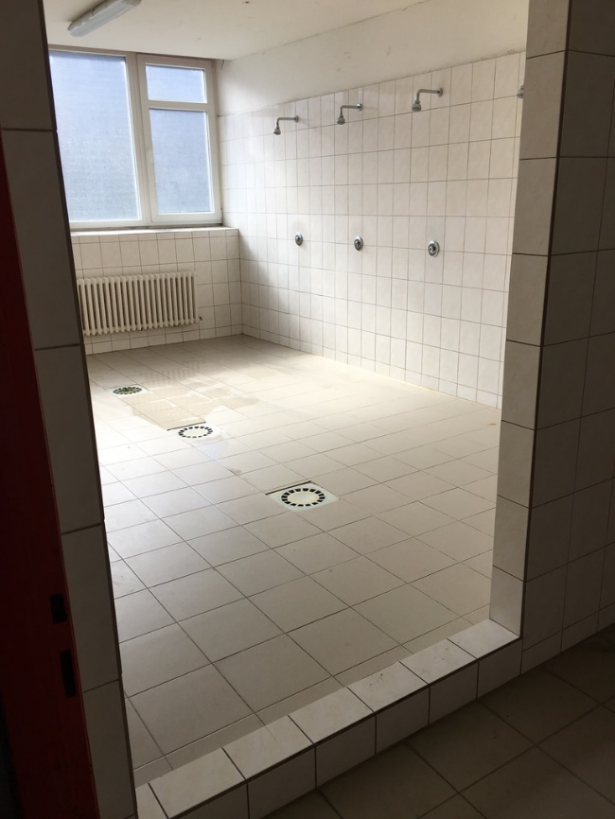

Obrázek 7. Pohled na kabinky toalet
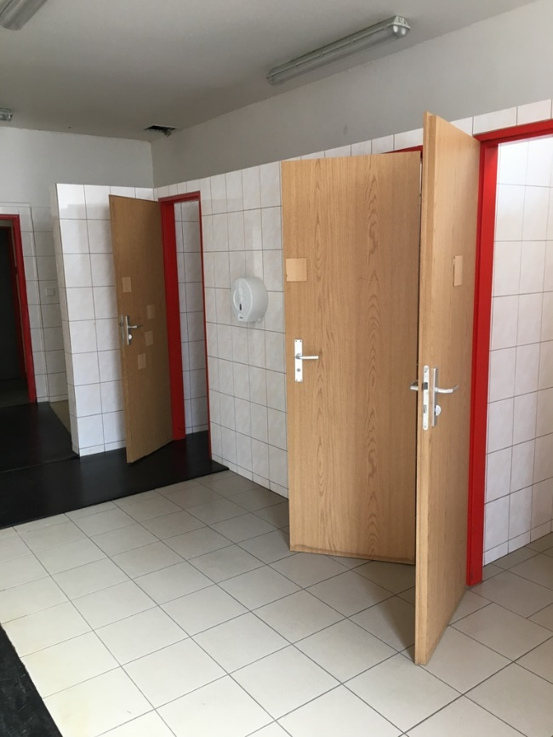

Obrázek 8. Přístup k ledové ploše
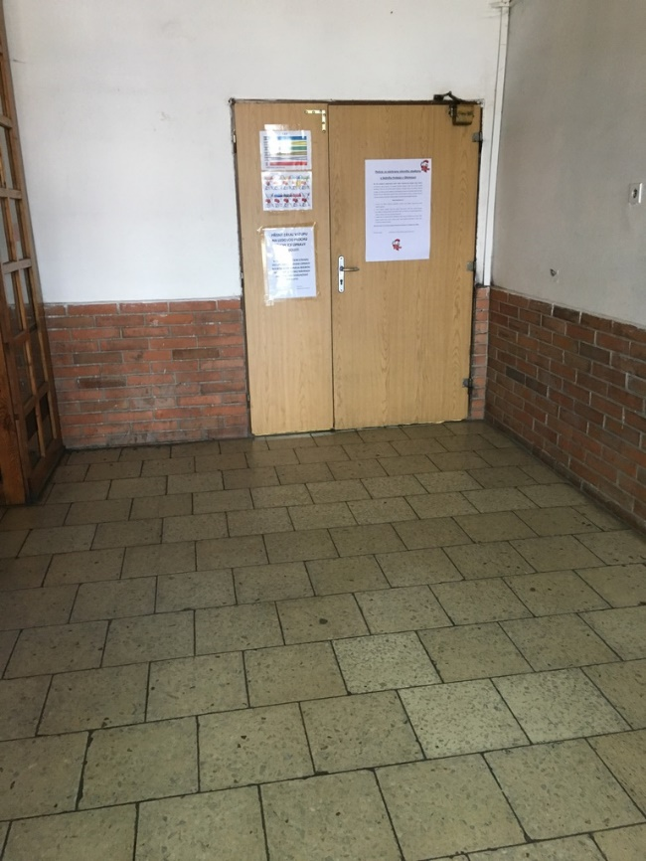

Obrázek 9. Přístup na ledovou plochu
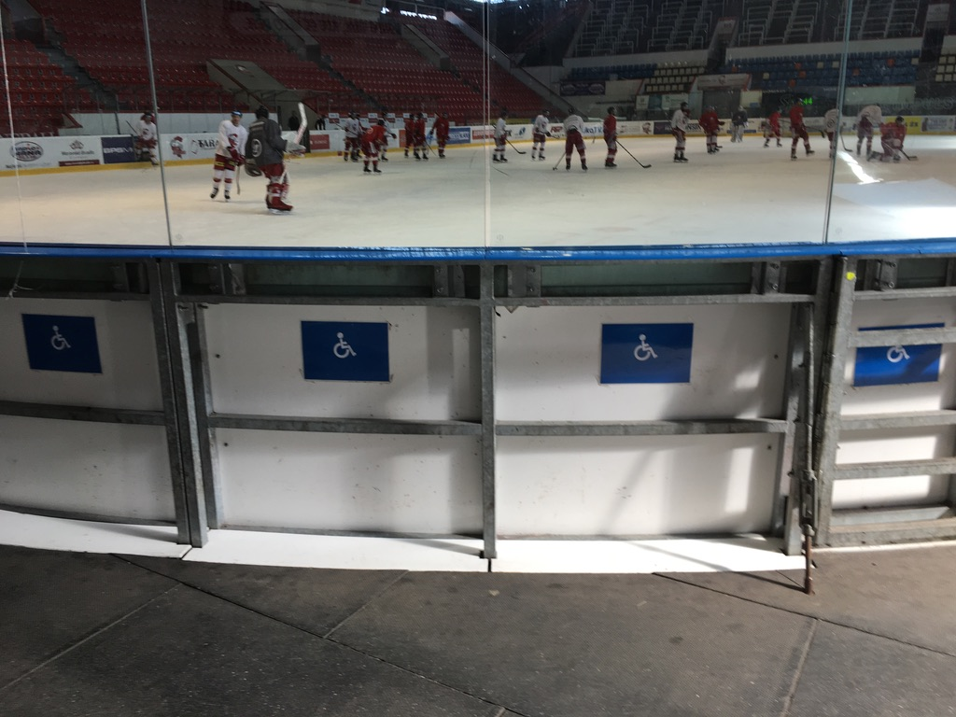

Obrázek 10. Přístup na ledovou plochu II.
